中山二院抑郁症项目进展汇报

# 一、项目进展

前一阶段我们做了包括数据提取、数据清洗、数据的数理统计与分析的相关工作。目前的进展是，对SCL90,SAS,SDS,PSQI（90项症状清单，焦虑自评量表，抑郁自评量表，睡眠质量指数量表）这四个量表进行了分组分析和相关性比较。

详细地说，按刘教授的指导对四个表中所有数据按性别、年龄进行分组划分，考察不同年龄段人群、不同性别的人群（被试者）对四个表的表现情况。相关性比较的内容包括比较同一被试在不同量表上作答的关联程度（量表与量表之间的关联程度），以及同一被试在SCL90（90项症状清单）中，包含焦虑、强迫、恐惧等10个心理因子状态作答的关联程度。

# 二、数据格式与说明

这批心理量表测量数据共统计了数据从09年到18年6月份的一万一千多条数据原始数据以dbf文件格式存储，我们将原始数据提取出来，去除空字段、不合理字段（如：年龄大于100岁等）以及编号重复字段等，对于SCL90,SAS,SDS,PSQI四个量表，每个量表的提取得到的数据量仍在11000条左右。

其中，SCL90量表具有详细的10个影响因子的得分说明，因此适合做细粒度分析，其余三个量表只有总得分一项指标。

# 三、分析方法与结果说明

首先，对于全部量表，我们进行了分组分析，分组依据为：按性别分为男女两组；按年龄大小进行区间划分，分出了小于18岁，18-25岁，25-35岁，35-45岁，45-55岁，大于55岁这六个区间。

参照业内的因子测量方法，我们对每个量表的分组分析内容包括比较不同年龄段、不同性别的人群得分差异（用均值和方差估计）。以及按照中国心理测量常模数据（1986年）统计这一批被试中不同性别、不同年龄的组别有相应心理问题趋势的人所占的比率。

其次，我们在量表内部间，量表与量表之间进行了关联性分析。量表内部相关性分析主要基于SCL90（90项症状清单）进行。SCL90量表对心理症状进行了包括焦虑、强迫、恐惧在内等10个因子的划分，我们考察同一批被试在不同心理症状的表现中是否存在关联性，并排序出关联性最强的几个因子。量表与量表之间，我们考察某一量表的得分偏高是否影响SCL90的得分情况，即依据同一人群对四个量表的作答，分析睡眠情况与SCL90，焦虑情况与SCL90以及抑郁情况与SCL90的关联度。

# 四、结果与说明

## 1、数据结果提交

数据的统计分析结果以excel格式保存，并使用python matplotlib包进行可视化，所有统计分析结果按如下形式整理打包。

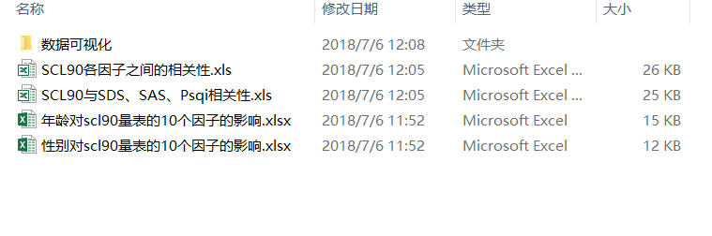

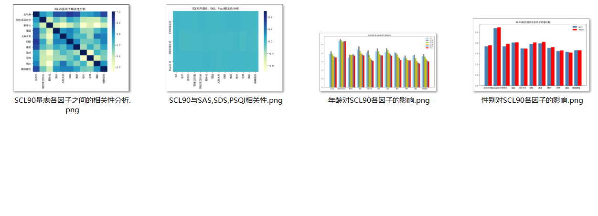

图1 原始数据结果整理

## 2.统计分析结果

对统计整理过的数据进行初步判断，可得到以下几点结论：

1）不同性别的人群对SCL90量表的评价结果有一定差异（如图2所示），总体上说女性高于男性；从10个因子评价角度来说，女性高于男性的指标也相对较为明显，尤其是躯体化（女：男=1.958 /1.826）、焦虑（2.058 /1.971）、抑郁（2.036 /1.945）和敌对（1.807 /1.756）这四个因素。而其它因素则表现出较小的差异性，如人际关系、强迫和精神病性等。

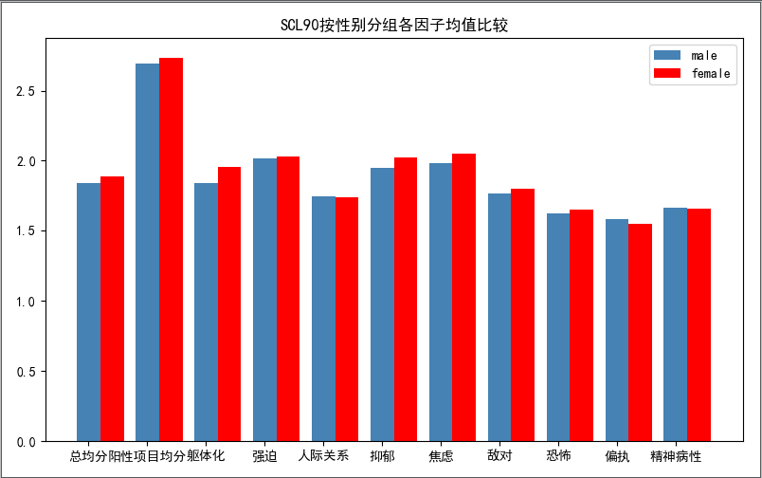

图2 性别对SCL90的10个因子影响

从另一方面，对比我国人群1986年SCL90心理测量量表的数据发现，该批被试人群中，女性各指标高于正常水平的比例高于男性（详见表1 年龄对scl90量表的10个因子的影响）。

2）不同年龄段的人群对SCL90量表的评价结果有一定差异（如图3所示）。从图3中可以看出不同年龄段人群心理问题症状突出程度不同，其中55岁及以上年龄段的人群所表现出的心理问题相对最轻，而18-25岁的青年最容易凸显出心理问题（详见表2 年龄对scl90量表的10个因子的影响）。

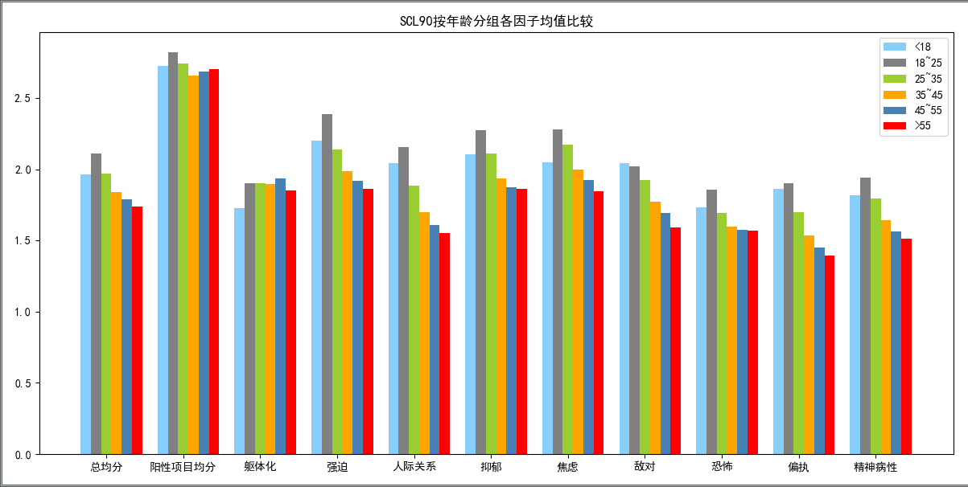

图3 年龄对SCL90的10个因子影响

3）如图4，考察SCL90量表内部10个因子间的联系，对SCL90进行关联性分析，得到如下结论：

表现出抑郁的人，在强迫、焦虑和人际关系三项上同样表项出问题；而人际关系与焦虑和偏置也有较大关联；还有其他单项表现出较大关联性的因素，如：精神病性与偏置（r=0.79）等（详见表3 SCL90各因子之间的相关性）。

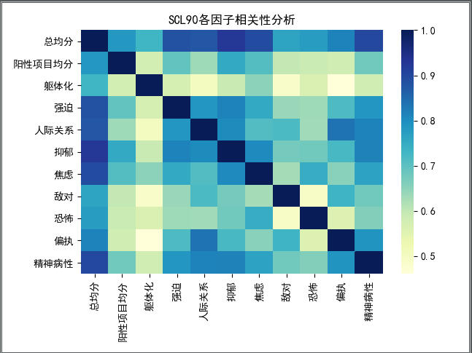

图4 SCL90各个因子之间的相关性

4）考察SCL90量表与SAS、SDS、PSQI三个量表之间的相关性时得到如下结论：

SDS（抑郁量表）的得分与SCL90中抑郁、精神病性和强迫三个因子的关联最大，关联因子分别为r = 0.6409 0.5317 0.5180 ；

从表4的第二行可看出，SAS（焦虑量表）的得分与SCL90中焦虑、躯体化和精神病性三者的关联最大，关联因子分别为r = 0.6726 0.6656 0.5457 ；

从psqi（睡眠量表）与SCL90关联分析的结果中可看出，抑郁、焦虑与睡眠量表的得分有关联。

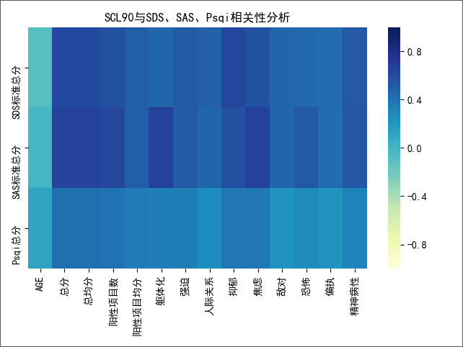

图5 SCL90与SAS、SDS和PSQI三个量表之间的相关性

## 3.代码说明

现阶段全部的代码已上传至github，基于python及dbfpy, csv, pandas, matplotlib, 以及xlwt等数据处理包写成，全部代码分为数据预处理和统计分析两个部分，项目主页见<https://github.com/wgcn96/depression>

王臣、陈嘉文 2018年7月5日

---------------------------------------------- 修改于7月6日